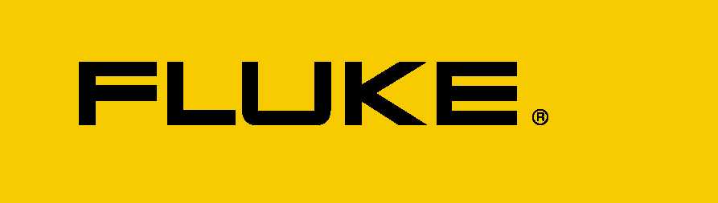

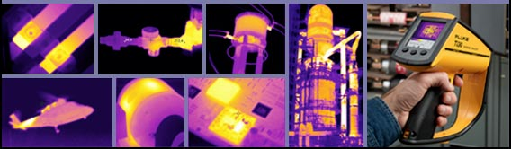

FLUKE熱影像儀應用研討會
絕佳紅外線教育訓練!
時間 | 95年10月3日 (9:00a.m. -5:00 p.m.)
地點 | 台北縣五股鄉五工六路9號 台北縣勞工活動中心 2F 會議室
主辦單位 | 美國福祿克公司 台灣辦事處 主辦
協辦單位 | 宇宏企業股份有限公司

講師背景
Fluke公司 很榮幸邀請您參加這次熱影像儀應用研討會,我們隆重聘請紅外線熱影像協會(Institute of Infrared Thermography) 的溫度專家- Mr. Ron Newport, 他在國際性獨立領導機構擔任紅外線教育及訓練工作.同時也是全球著名的熱影像學家,在他的職業生涯中有30餘年的經驗,專注於工業領域中紅外線檢測及訓練工作.
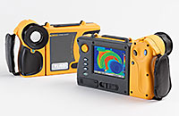
研討會大綱

- 提供一個決定性的應用概述,並給您能快速提升投資報酬率的建立檢驗計劃方向.
- 包含基礎電力系統檢測技術的運用,例如從發電廠、配電所至廠內設備等電力系統檢測.
- 增進您如何運用紅外線檢測技術在電力系統方面上, 使現有結果更好並提升準確度的知識及了解
- 進階操作程序；溫度與放射率之間的關係,如何確認正確物體尺寸和量測距離之間關係,建立實際維護的優先順序.
- 用實例研討及實機演練來說明熱影像診斷檢測的技術

絕然不同紅外線電力應用
全世界最大的商業紅外線熱影像應用是電力量測.每一個主要的電力廠、製程及製造工廠都採用這種技術來減少非預期中的機器故障,提高產能以增加利潤.

1. 電力應用 - 紅外線熱影像儀能夠執行快速簡易的判別於工業上領域中三相電路中溫度缺陷.
技師們可快速量測到不易發現異常現象的死角.

2. 機械應用 - 許多工業機械都在使用齒輪箱來進行修改馬達的標準速率. 若齒輪箱的油度太低, 就無法潤滑.

3. 建築應用 - 從表面溫度就可得知建築構造上元素, 裝置及HVAC和電力系統. 任何有關於空氣外洩,水氣, 鋼管阻塞,
建築表面等都可透過紅外線熱影像儀偵測到.
4. 加工製程應用 - 在加工製程過程中, 一致性是第一要素. 技術師需要紅外線熱影像儀來量測溫度及控制.

投資報酬率
紅外線電力檢測計劃平均顯示每投資1元美金在紅外線電力檢測,就能在物料及勞資成本方面節省下4元美金,在於減少故障之前所發生維修的問題.
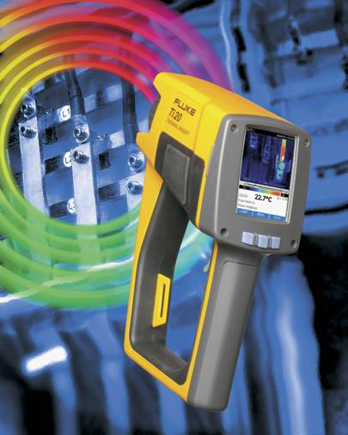

誰該參加?
全新紅外線熱影儀?
是否正考慮採購一部屬於您的紅外線熱影像儀或委外檢測的你,您將會了解到如何運用紅外線熱影像儀在您的電力檢測上投資所獲得的快速回收.

擁有一部全新紅外線儀器嗎?你曾把一部紅外線儀器與維修計劃結合在一起.卻不知從何開始?這次研討會是屬於你的.學習如何開始踏出在您計劃中成功的第一步.你將立即獲利和避開陷阱.

已存在紅外線檢測計劃?學習如何建立、更新或擴充你現存紅外線電力狀況監控計劃及維持支付.擴充在應用及確認全新的方式運用紅外線儀器在工業的電力上.

管理階級?管理人藉這個研討會能學習及明白紅外線技術的能力,以達到對紅外線及改善計劃工作有較好的溝通及協助

紅外線維護公司?獲得一個競爭優勢學習最新電力應用相關資訊.了解工業領域什麼客戶有需求.研討會遇見現有新顧客.

全天的研討會,絕對讓您對紅外線量測應用更了解,破除迷思,且提供準確建立實際檢測計劃之方針.別等待未來.趁座位未爆滿前快速報名.

歡迎登錄為FlukePlus 俱樂部的會員,即享有免費參加此課程,請上網站註冊 http://sg.fluke.com/flukeplus17 並填妥下列報名表 以 FAX or e-mail 報名。 名額有限請儘速報名,以免向隅!.

超難得的機會能快速提升您檢測技巧,並且為您公司節省時間及金錢.不要懷疑趕快前往報名, 名額有限!

紅外線熱影像儀研討會 報名表
* 參加者姓名 職稱 : ____ __
Email 專線電話: __
* 參加者姓名 職稱 : ____ __
Email 專線電話 : __
** 連絡人 職稱: __
公司 __
地址 __
電話 傳真 Email __

欲知詳細研討會資訊,請洽 宇宏企業股份有限公司 謝謝 . Email: Leolin@rdtmail.com.tw
連絡人 林先生. 簡小姐 TEL: (02)22782269 Fax:02-22782059

